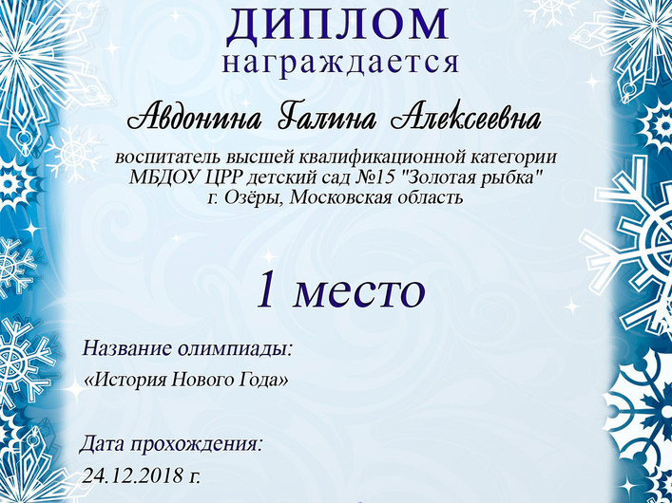
http://vospitately.ru/olimpiady/istoriya-novogo-goda/

